Styrelsemötesprotokoll 4/2018
Allaktivitetshuset Saltskog
Namn | Närvarande
Ann Bubere | X
Karin Söderlund | X
Katrin Norman | -
Magnus Lidström | X
Anna Limell | X
Tina Carlsson | -
Bo Carlsson | -
Fredrik Skoog  Elinor Östberg | -  -

- Val av justerare
Val av justerare: Anna Limell

- Föregående protokoll
Föregående protokoll godkändes

- Ekonomi
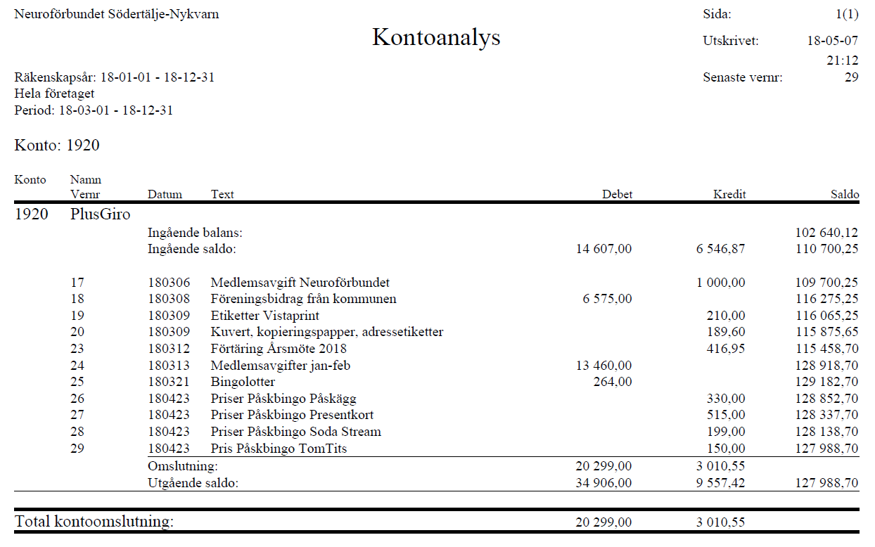

- Aktiviteter

Grillkväll 20/5
- Anna och Magnus har skickat ut påminnelsemail och skrivit i FB gruppen.
- Ordna kött - Fredrik
- Sallad, Chutney, smördegs snurror, sparris, Välkomst drink, drömtårta, potatissallad plastglas - Karin
- Vin – Ann (Rött x 4 / Vitt x 2)
- Till lottpris bestämde vi att ta 2 Bubbel och en flaska vitt från förrådet
- Alkoholfritt - Anna
- Kaffe, mjölk, Noblesse, 5 kexchoklad - Anna
- Grillkol/tändvätska - Anna
- Grillmästare – Bosse och Bengt
- Ann förbereder en lek

Samling för styrelsen 14:00

Rehab aktivitet Humlegården – ca. Augusti / September
- Ann skriver ihop inbjudan, skicka till Magnus som skickar till medlemmar

Föreläsning i Oktober
- Bosse försöker hitta en dag, men inte lyckats ännu.
- En vardag i Oktober Må/Ti 1-2a Oktober eller Ti/On 30/31 Oktober (Bosse kollar innan 8e Maj) – 18:30
- Tema för föreläsning: Rehab-resor – Ex. Kent Revdal och René Torndal
- Kvällsmåltid bjuder Ceracedeti på.

Pubkväll – November (10 November?)

Föreläsning med Östertäljehälsan föreslås. Kan de komma eller hålla informationsmöte i sina lokaler (de kanske har ett öppet hus vi kan göra reklam för).

Karin föreslår att bjuda Rickard Söderberg som körledare för en aktivitet.

- Skrivelser och rapporter
Södertälje kommun
- Inget nytt

ABF
- Söndag - 6 Maj – Föreningsdag
  - Magnus och Anna deltog se FB

HSO
Anna informerar
- HSO årsmöte 16/4. Anna Ingebrigtsen valdes till ordförande.
- Ekonomin för HSO är nu under kontroll
- En ny kanslist kommer anställas
- En hälsodag kommer att anordnas den 3/6 på Gillberga. Mer info finns på HSOs nya hemsida: http://www.hso-sodertalje.se/aktiviteter

Neuroförbundet
- Ny hemsida, Anna är arg
- Vi kan inte uppdatera hemsidan i närtid
- Gamla hemsidan: http://oldsite.neuroforbundet.se/

- Föreningsnytt Manusstopp
Manusstopp 2018: 1 juli och 1 oktober

- Nya medlemmar
Ett Nytt medlemssystem finns. Magnus visar det på nästa möte.
En ny medlem registrerad 2018.

- Övriga frågor
- Boken Fyss: Ann föreslår att vi ska bjuda in Maria Hagströmmer som föreläsare om FYSS och att göra en gemensam föreläsning med HSO. Ann tar kontakt med Anna Ingebrigtsen för att planera och göra en gemensam inbjudan.
- Fredrikböcker – vi pratade om att köpa in ett antal bocker från Fredrik till föreningen att ha som priser etc, Fredrik kollar priser och leveranstid.

- Nästa möte(n)
- 20/8 kl. 18:30 – Styrelsemöte, Gruvan

- Möten för 2018 finns på hemsidan.
http://oldsite.neuroforbundet.se/lokalforeningar/stockholm/sodertalje-nykvarn/styrelsedokument/styrelsemoten/

- Att-göra-lista
Beskrivning | Ansvarig | Klart | Kommentar
Skicka kallelse till styrelsemöten | Ann |  | Stående punkt
Skriv ut protokoll för påskrift | Magnus |  | Stående punkt
Kontakta Rickard Söderberg | Karin | 20/8
Uppdatera nya hemsidan | Magnus | 20/8
Göra nya flyers | Anna | 20/8
Handla till grillkväll enligt ovan | Anna | 20/5
Tilltugg till grillkväll | Karin | 20/5
Lek och Vin till grillkväll | Ann | 20/5
Kolla priser på böcker | Fredrik | 20/5
Kött och kyckling (2 pers) till Grillkvällen | Fredrik | 20/5
Boka föreläsning med Ceracedeti någat av följande datum: 1-2a Oktober eller 30/31a oktober | Bosse | 20/8
Kolla upp Neuro T-shirtar | Ann | 20/8
Kontakta Anna Ingebrigtsen HSO och föreslå gemensam FYSS föreläsning | Ann | 20/8
Kontakta Maria Hagströmmer för ev föreläsning om boken ”Fyss” | Ann | 20/8
Ringa nya medlemmar | Ann | 20/8
Info till Föreningsnytt Manusstopp | Anna | 1/7

